Месячник патриотического воспитания и спортивно – массовой работы.

Торжественное открытие патриотического месячника спортивно-массовой работы, посвященного Дню защитника Отечества
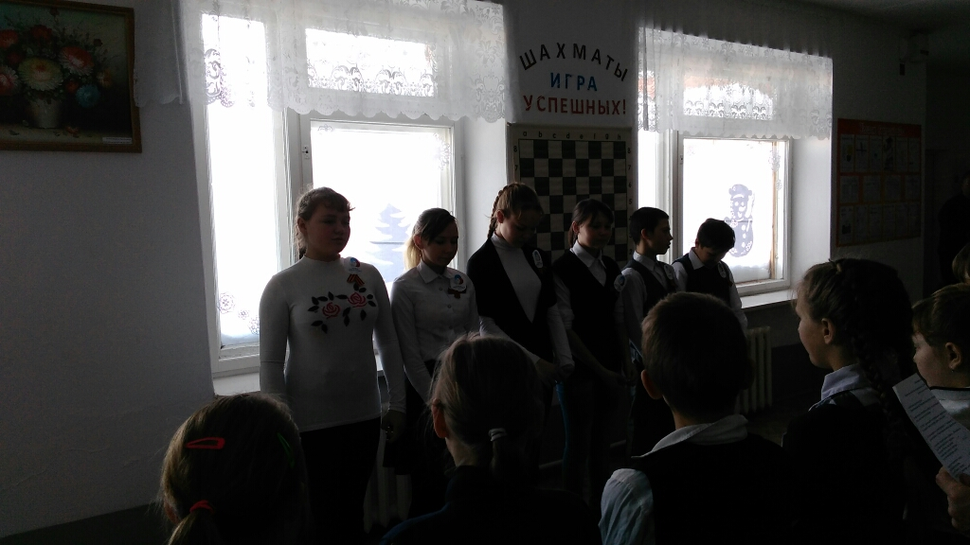
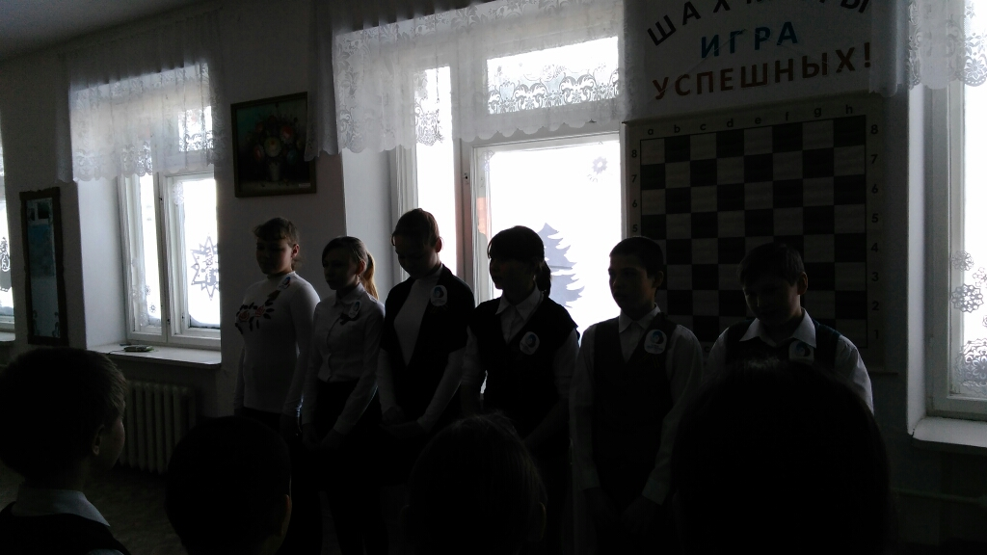

Проведение тематического классного часа:
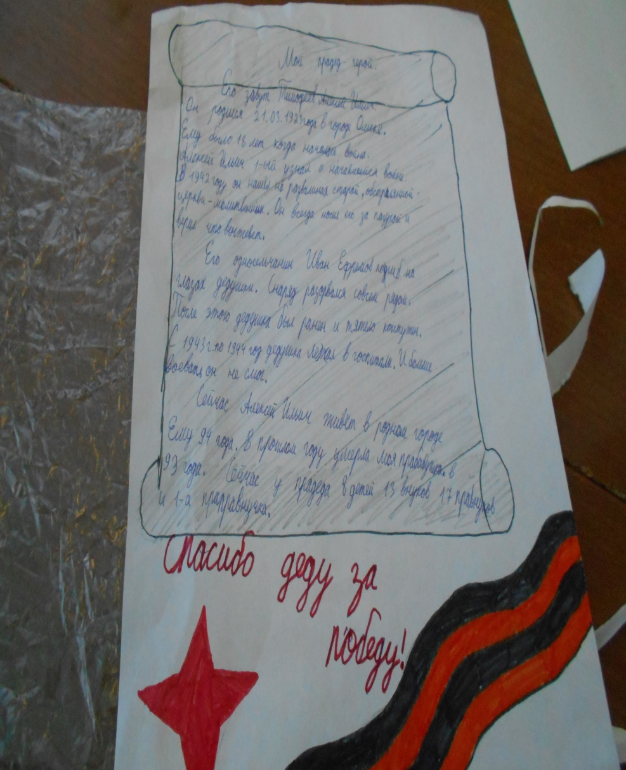
«А память наша священна» 5 — 6 класс.
Ребята подготовили сообщения в виде презентации,
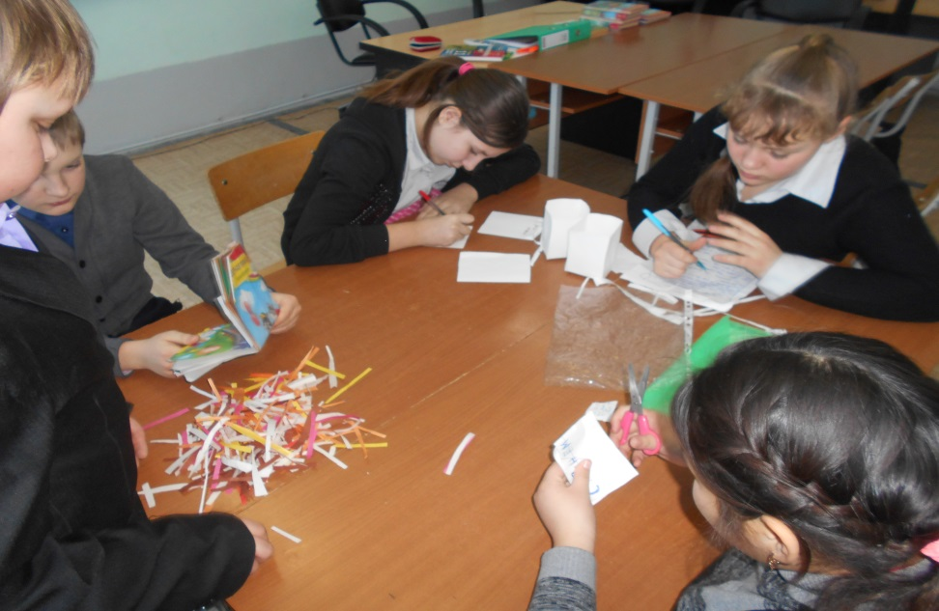
рисунка о своих предках ветеранов ВОВ

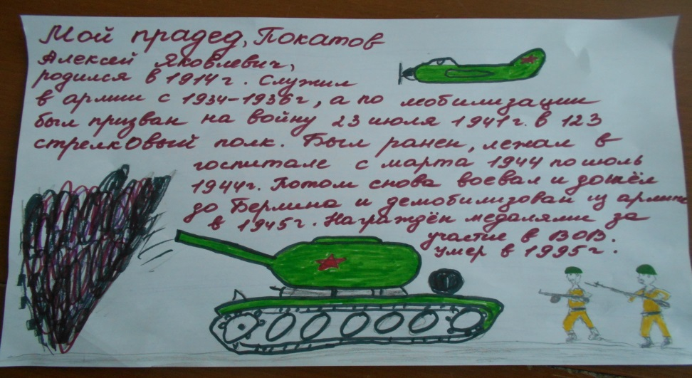

«Урок мужества!»,

«Мой прадед герой, я этим горжусь»!
ДНИ ВОИНСКОЙ СЛАВЫ РОССИИ
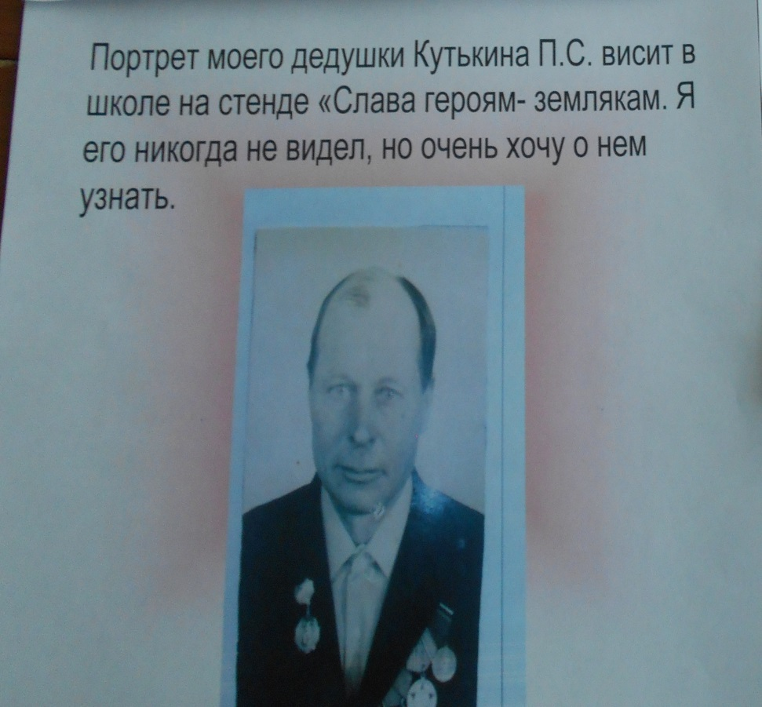
2 ФЕВРАЛЯ. ДЕНЬ РАЗГРОМА

СОВЕТСКИМИ ВОЙСКАМИ НЕМЕЦКО- ФАШИСТСКИХ ВОЙСК
В СТАЛИНГРАДСКОЙ БИТВЕ. 1943 ГОД.
Сталинградская битва началась 17 июля 1942 года в излучине Дона.
Постепенно оборонительная борьба наших войск сменилась решительным
контрнаступлением, которое закончилось 30 ноября окружением 22 немецких
дивизий численностью 330 тысяч человек. В январе 1943 года советские
войска перешли в наступление, и 2 февраля Сталинградская битва
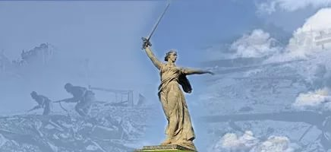
завершилась полным разгромом немецких частей.

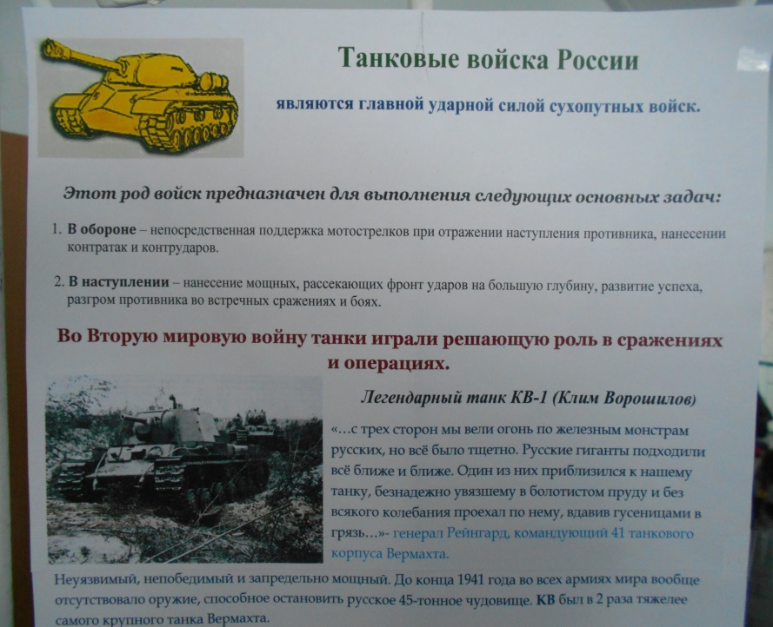

Оформление стенда «Дни воинской славы»
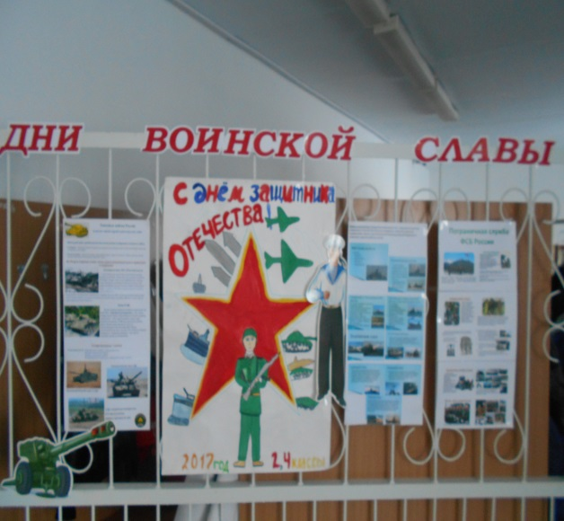
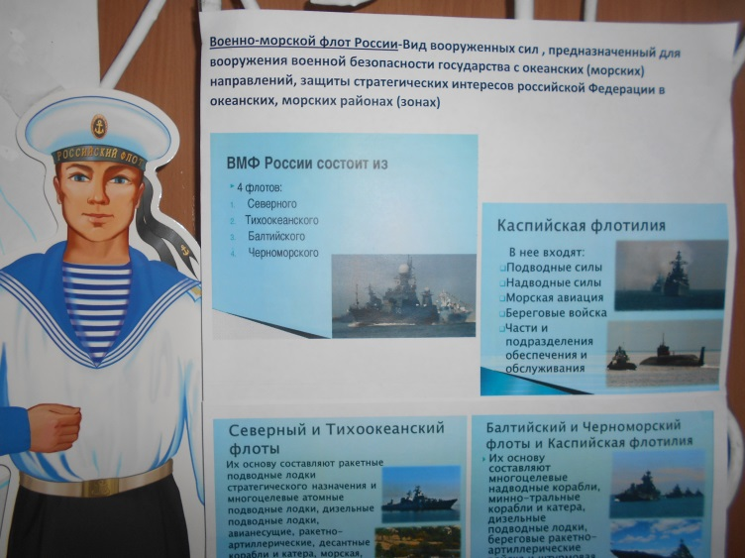


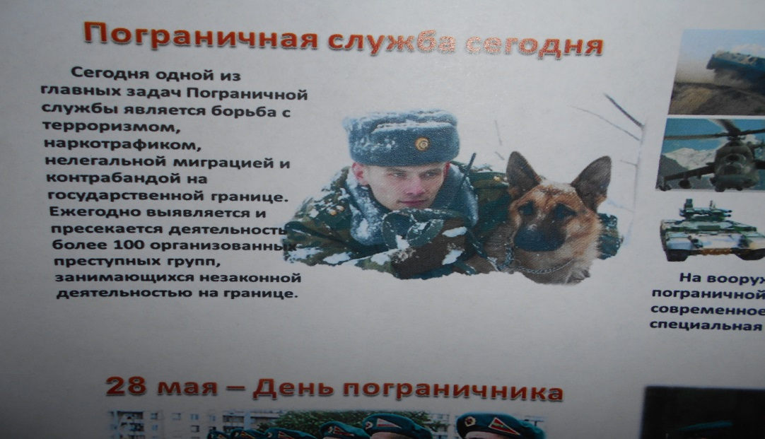

Выставка книг, посвященных защитникам Отечества.

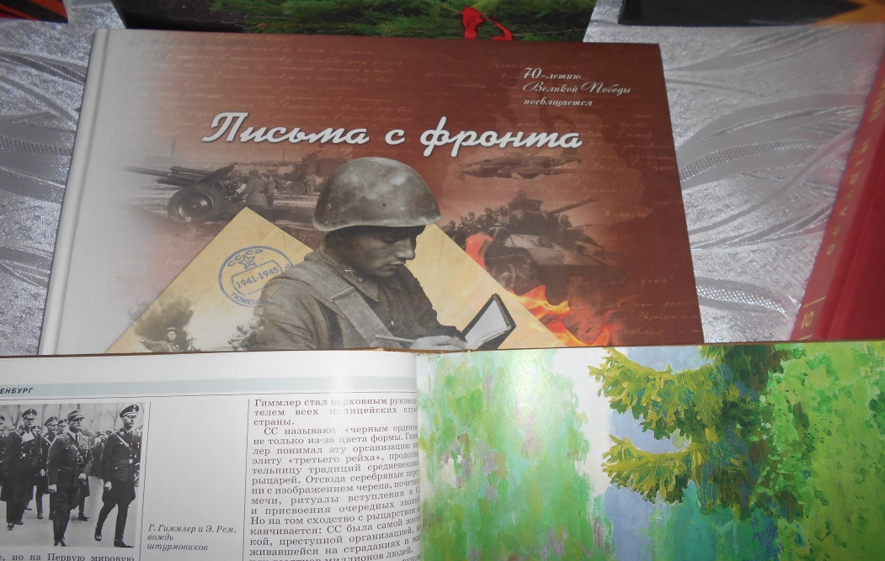


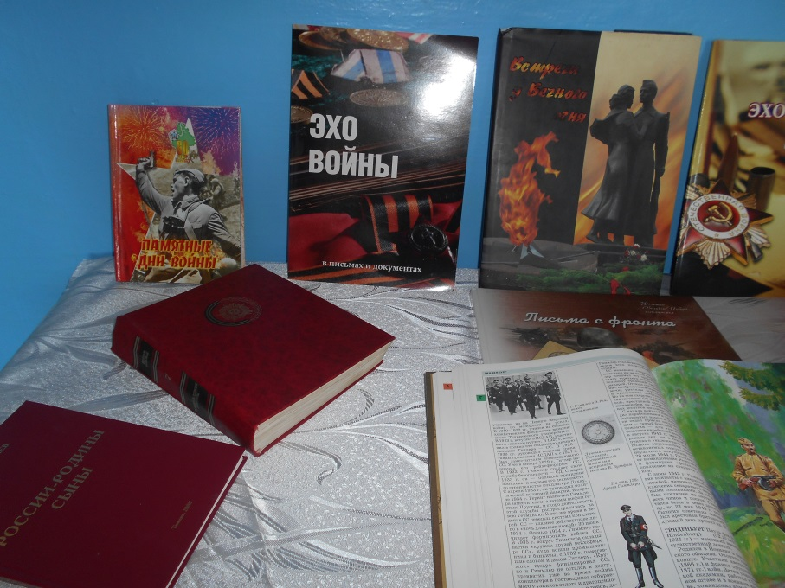

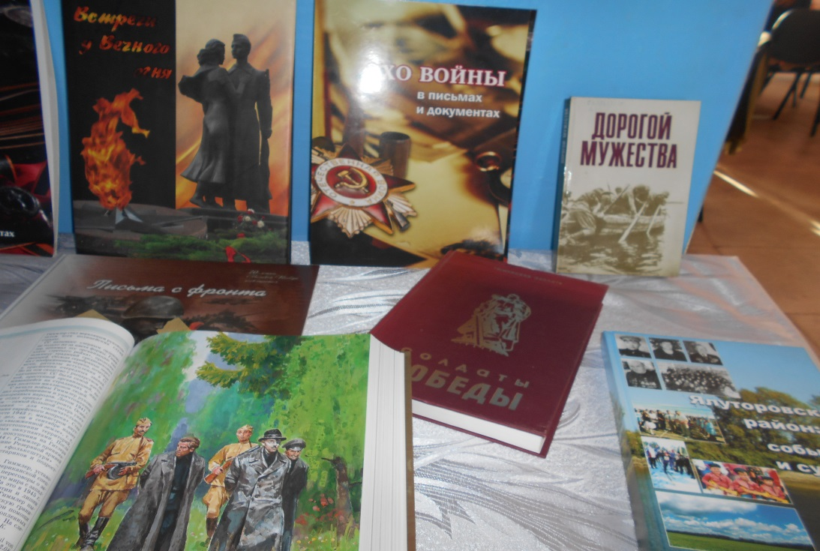

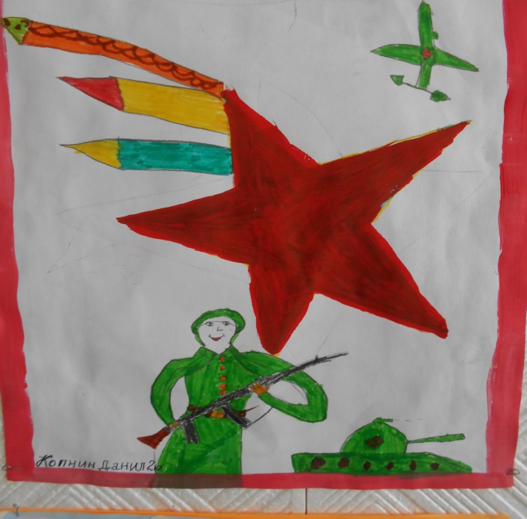
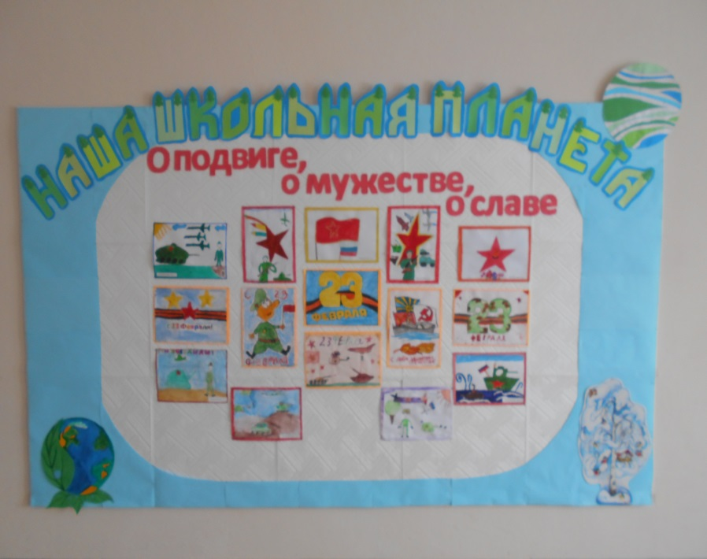
Выставка рисунков «О подвиге, о мужестве, о славе».
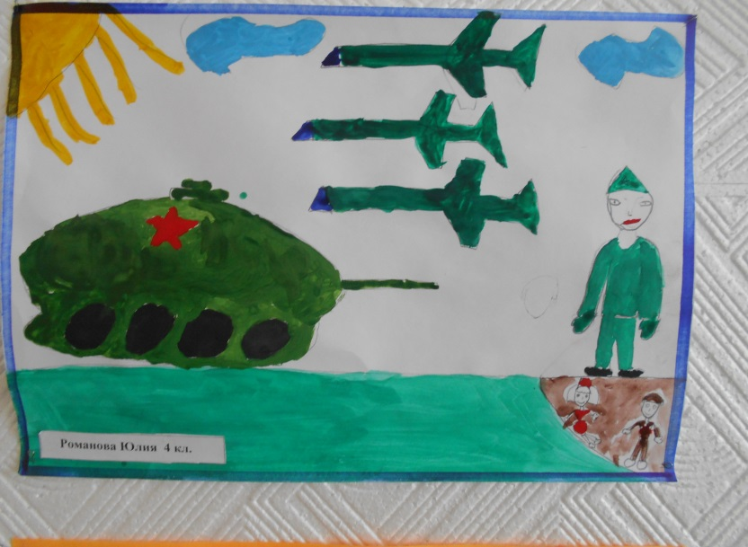
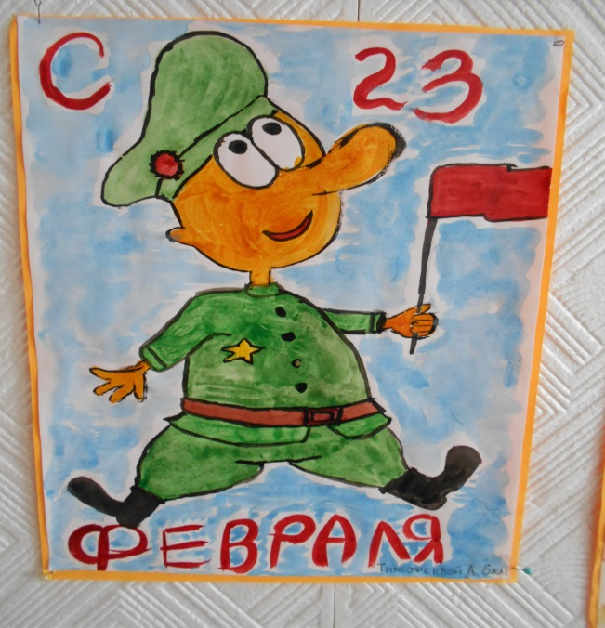
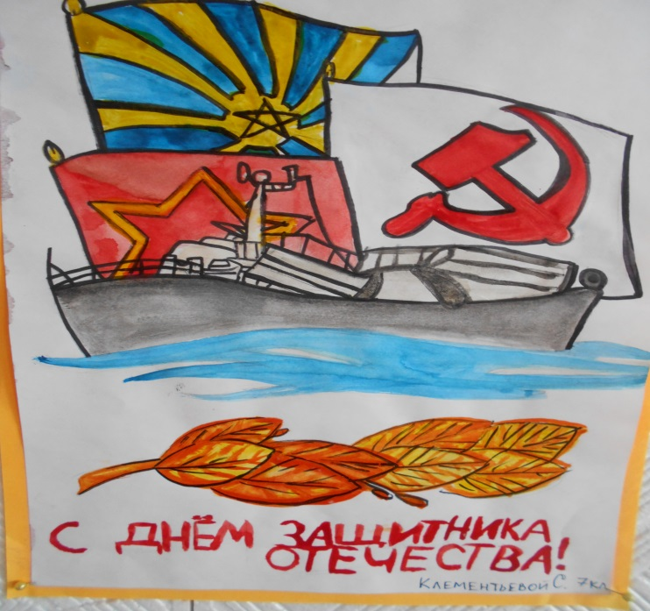
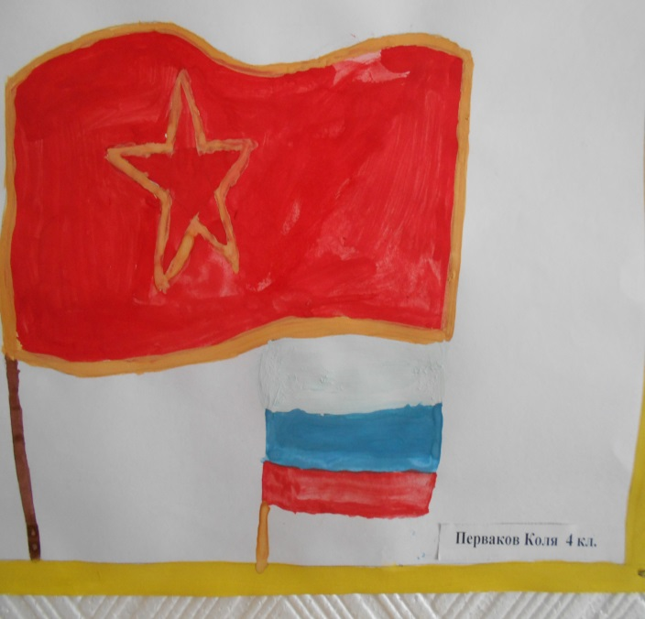

Просмотр документальных фильмов о Великой Отечественной войне.

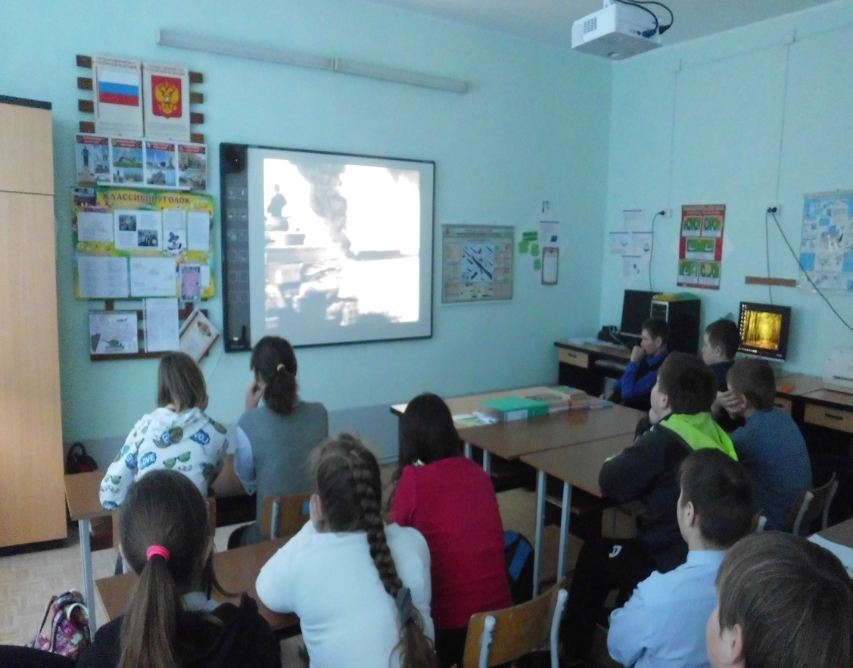
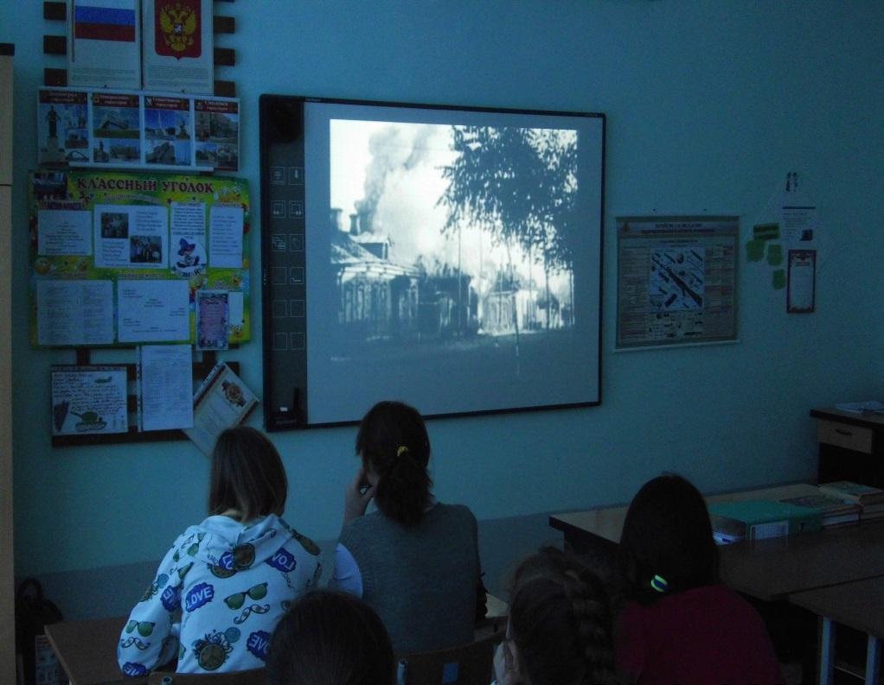

С целью патриотического воспитания учащихся, 15 февраля в ( День вывода Советских войск из Афганистана, а также День памяти и скорби обо всех погибших воинах-интернационалистах), в школе был организован показ и обсуждение документального фильма о участниках боевых действий в Афганистане «Солдат воны не выбирает » В просмотре фильма приняли участие учащееся 5 — 11 классов.

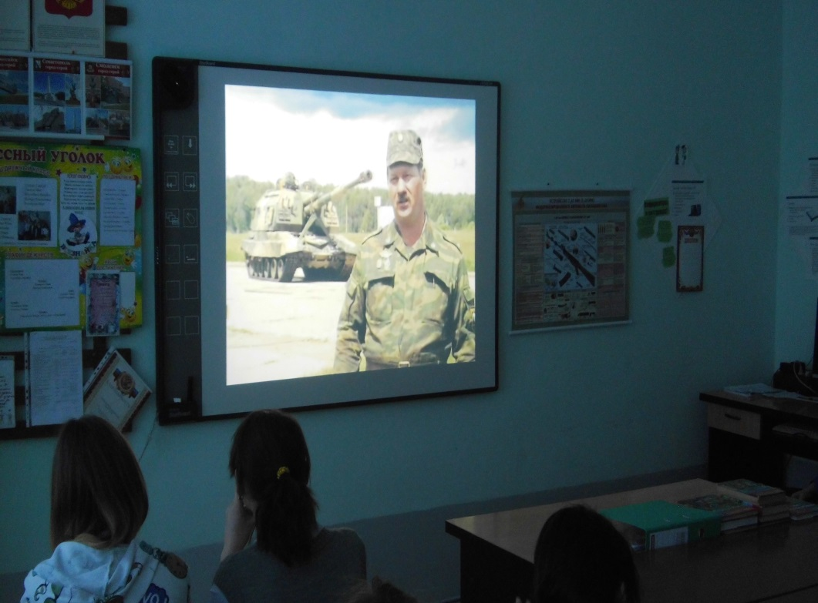
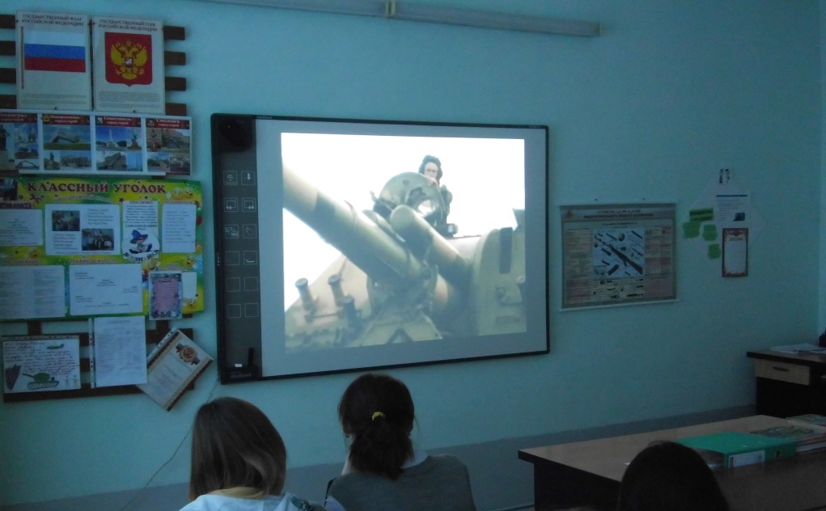

Первенство школы по волейболу и баскетболу, посвященное
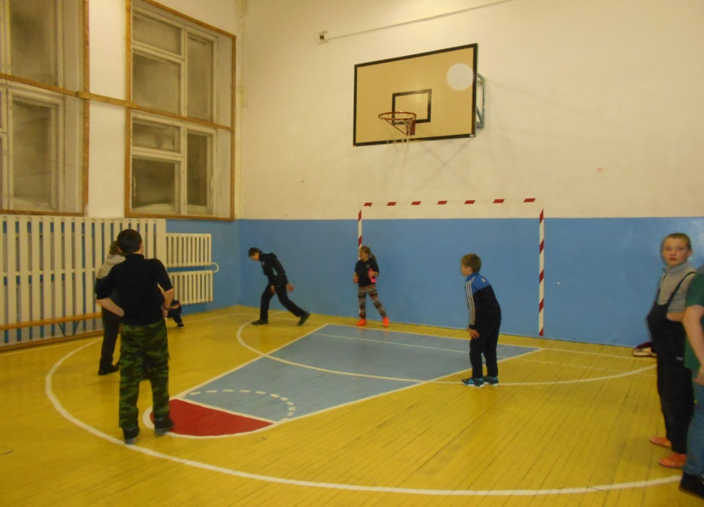
«Дню Защитника Отечества».
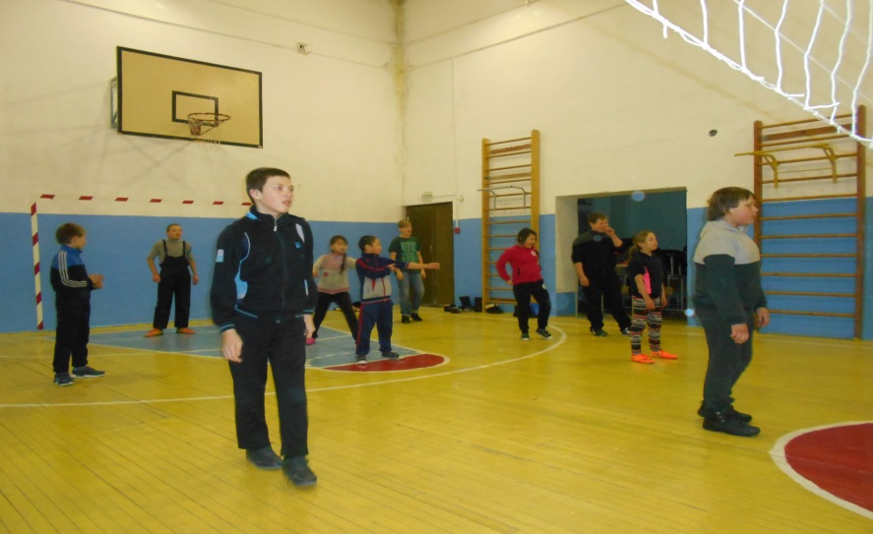

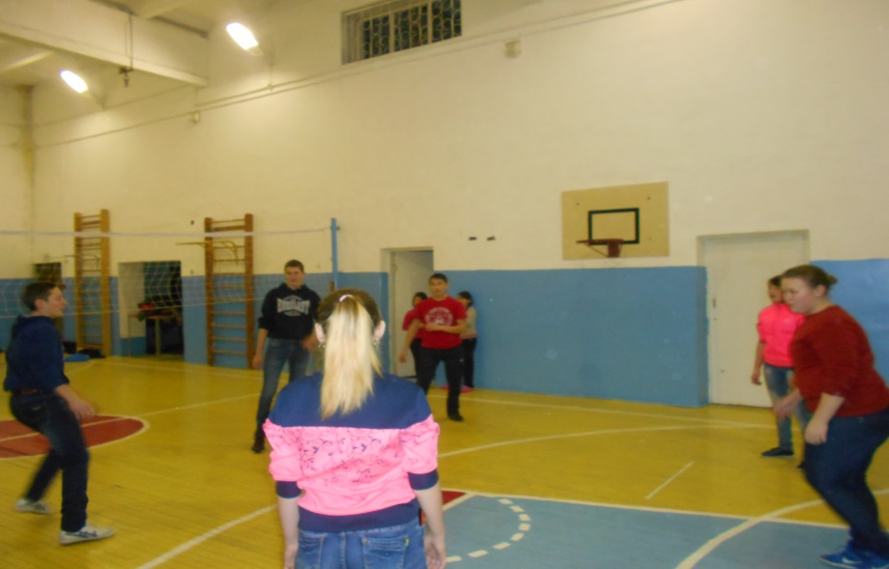
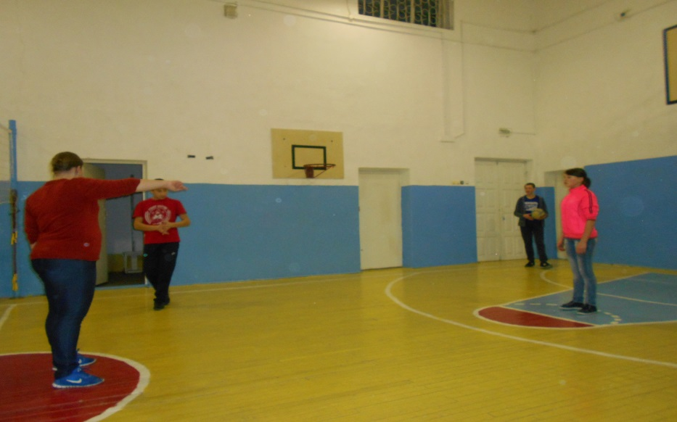

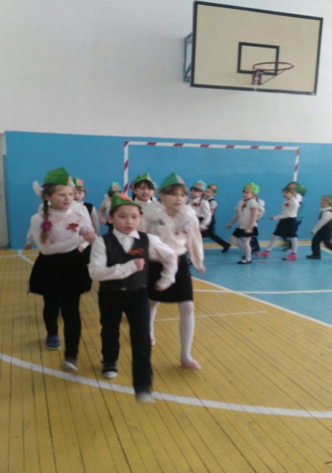
Смотр строя и песни посвящённый 23 февраля.
